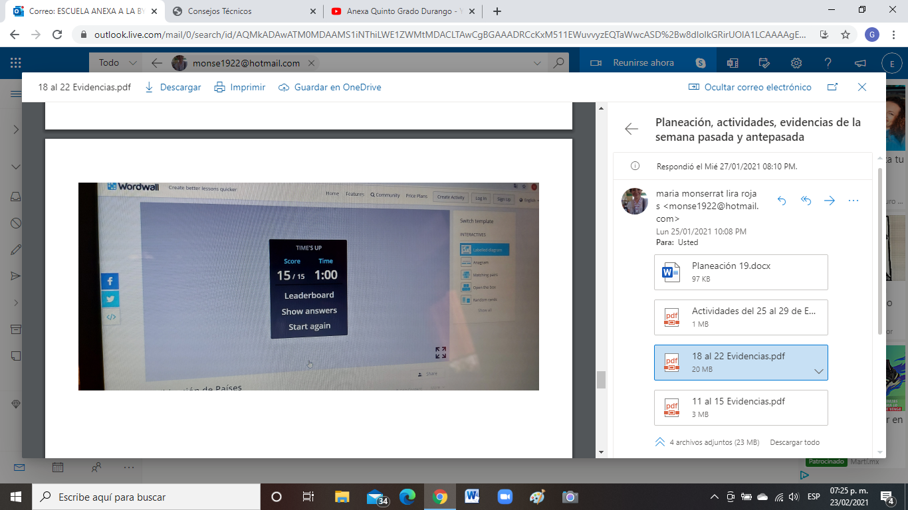

**EJEMPLO DE JUEGO TERMINADO EN LÍNEA**